附件3：

泸州市职业技术学校

综合培训大楼空调智慧管理系统控制方案

一、集中控制器

1、功能特点

(1)太空白弧面边框，高端大气，机体圆润，手感舒适。



3

(2)7 寸电容式触摸彩色屏。

(3)流畅、便捷的交互界面设计，支持滑动操作。



3

(4)高清屏保显示，支持自动循环播放屏保图片。

(5)光线感应自动亮度调节，自带温湿度检测显示。

(6)具有定时控制、智能控制、分组、日历控制、一键控制、批量控制、单台控制等多种控制模式。

(7)具有单台、分组、全部内机屏蔽功能（屏蔽开关、模式、温度设定等）。

(8)支持内机命名、个性化设置（大小卡片设置、亮度设置、声音选择等），实现个性化空调管理。

(9)支持 255 台多联内机和 80 台单元机同时控制。

(10) 可连接 2.4GHz WiFi，支持“格力 +”APP 联动控制（因原设备为格力品牌）。

(11)100 ～ 240V 超宽电压独立供电，稳定可靠。

(12) 支持 OTA 在线升级，快速获取最新版本，获得极致体验。

(13) 具备设置、历史故障查询、故障报修及权限管理功能，方便调试及维护。

2、安装简要说明

(1)集中控制器通讯线线材必须按下表要求选型，严禁选用不符合本说明书要求的通讯线。

|  |  |  |  |  |  |
| --- | --- | --- | --- | --- | --- |
| 接入网络  类型 | 线材种类 | 线材标准 | 线材线径  (mm2) | 通讯线总长度  L(m) | 备注 |
| 内机网络 | 轻型 / 普通聚氯乙烯护套 双绞铜芯软线 | GB/T  5023.5-2008 | 2×0.75 ~  2×1.25 | L ≤ 1000 | 若线材线径加大至 2×1mm2，  可增加通讯长度。但通讯总长  度不能超过 1500m |
| 屏蔽轻型 / 普通聚氯乙烯 护套双绞铜芯软线 | 当机组安装环境处于强磁或强 干扰中，需采用带屏蔽的线 |
| 外机网络 | 轻型 / 普通聚氯乙烯护套 双绞铜芯软线 | GB/T  5023.5-2008 | 2×0.75 ~  2×1.25 | L ≤ 500 | 通讯线总长度不能超过 500m |
| 屏蔽轻型 / 普通聚氯乙烯 护套双绞铜芯软线 | 当机组安装环境处于强磁或强 干扰中，需采用带屏蔽的线 |

注意：若空调机组安装在强电磁干扰的地方，集控器通讯线必须使用屏蔽双绞线。

(2)集中控制器与单元机机组（Modbus 网络）通讯线材必须按下表要求选型：

(3)严禁将集中控制器安装在如下位置：

a)有腐蚀性气体或严重灰尘、盐雾、油烟的地方；

b)潮湿或太阳直射的地方；

c)靠近高温物体或容易溅水的地方。

3、接线说明

(1)接线端口说明

|  |  |  |  |  |  |
| --- | --- | --- | --- | --- | --- |
| 接口丝印 | G1、G2 | F1、F2 | A2、B2 | A3、B3 | L、N |
| 含义 | CAN 通讯接口 | 火警接口 | 【预留接口】 | 单元机机组接口 | 电源接口 |

(2)供电方式

a)集中控制器采用独立电源供电。

b) 电源输入电压范围为 100 ～ 240VAC，频率范围：50/60Hz。

c) 电源线线材按下表要求选型，严禁选用不符合本说明书要求的电源线。

|  |  |  |
| --- | --- | --- |
| 线材种类 | 线材标准 | 线材线径 (mm2) |
| 单芯软导体无护套电缆  （RV-90） | GB/T 5023.3-2008 | 1.5 |

4、接线方式

(1)多联机（CAN 网络）接线方式集中控制器连接多联机时，可接入空调内机或外机网络。一个集中控制器所控制外机系统总数不超 过 16 套，所控制内机总数不超过 255 台。集中控制器有三种方式接入多联机空调系统：

### 1111111

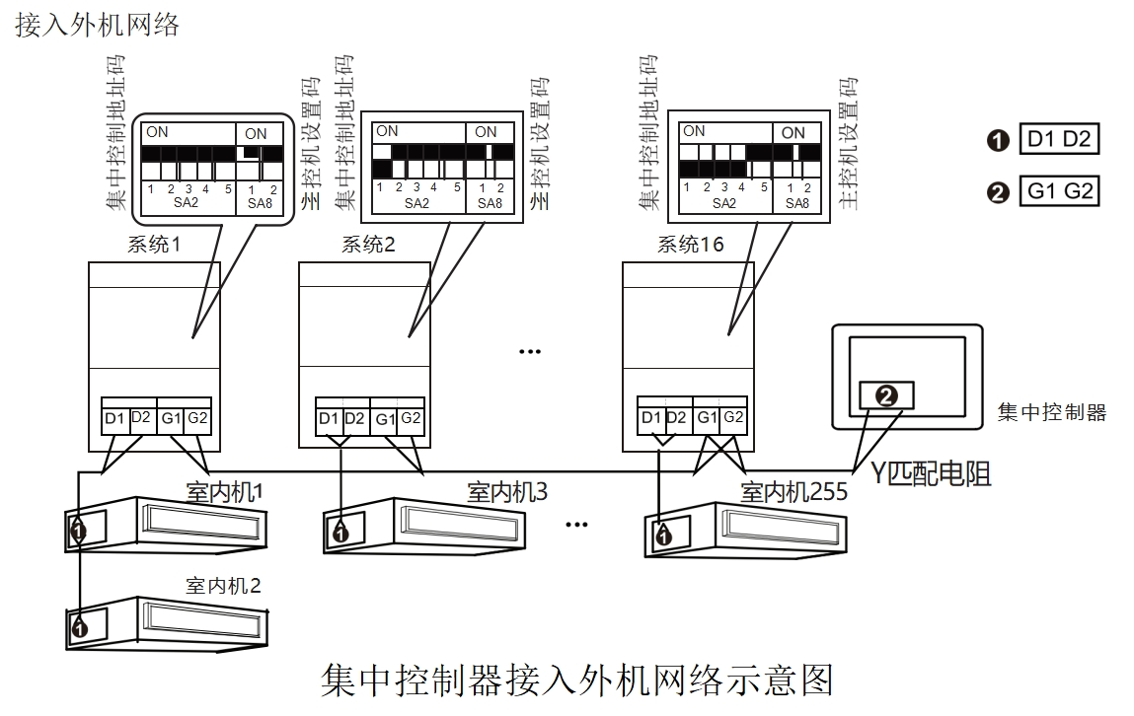

5、设备管理

提供设备、工程、分组三种浏览与控制模式，可实时监视与控制系统内所有多联机设备的开关机、模式、温度等参数状态，可直观的反馈空调设备的通讯以及故障状态。

① 集中控制：用户可集中控制多联机、热水机等设备的开关机、模式、温度等参数状态。

② 智能预约：提供自定义的日程预约模式，自由切换“天”、“周”、“月”、“年”不同预约形式，满足商业楼宇、办公场所、家庭环境等不同的日程要求。

③ 天气联控：提供天气联控，在极端天气情况时，提示用户如何使用机组，减少机组损耗，延长机组寿命。

④ 智慧场景：用户可自定义设置不同的生活、工作场景，支持多联机、热水机等不同空调机组设置在同一场景。并在集中控制界面提供场景的快捷链接，一键选择，立即启用。

⑤ 温度场：可根据外环境温度，智能调节室内温度场；也可用户自调节室内各区域温度，使得用户逐步适应温度，防止骤冷骤热，避免空调病。

⑥ 软启动：集中控制过程中分批延时开启设备，避免空调同时开机对电网的冲击，防止跳闸。

⑦故障报警：当多联机设备发生故障时，系统可实时上报，并将故障详细信息显示出来，提供给用户或售后维修人员查阅，便于及时发现维修故障。

⑧智能体检：一键体检，根据设备故障进行量化，让用户更直观的了解自己的设备状况，自我把控机组健康。

⑨智能推送：绑定用户邮箱，机组发生故障时邮件通知用户，用户即使不在电脑前也能时刻监控机组健康。

# **二、**系统配件说明

## 系统清单

|  |  |  |  |  |
| --- | --- | --- | --- | --- |
| 名称 | 型号 | 数量 | 备注 | 价格（元） |
| 集中网络空调控制系统 | / | 1套 | (1)具有集中控制（控制所有空调设备）、分组管理（支持用户自定义分组）、日程管理（多个日程设置， 支持假日等特殊日程）、单台控制（内机开关、模式选择、温度设定、风速调节、扫风设置等）等多种 控制模式。  (2)具有单台、分组、全部内机屏蔽功能（屏蔽开关、模式、温度设定等），远程屏蔽，随心由你。 屏蔽功能开启后，可以锁定内机线控器、遥控的操作，只允许使用集中控制器进行控制。  (3)支持内机命名、图标选择、集中控制器个性化设置（背景设置、声音选择等） ，实现个性化空调管理。 |  |
| 系统调试 | / | 1项 | 集控器调试、主机数据匹配、室内机数据匹配、室内机编程、楼层数据编组、空调系统联网。 |  |
| 集控器安装 | / | 1项 | 设备安装调试 |  |
| 机组和控制器的通讯线 | / | 550米 | 配（屏蔽轻型/普通聚氯乙烯护套双绞铜芯软线  (RVVSP)，线材线径≥ 2×1.25，GB/T 5023.5-2008） |  |
| **合计** |  |  |  |  |

注：本项目采用格力原厂开发的集中控制器系统，适用局域网集中控制与管理中央空调室内外机组，无需电脑端操作及软件支持。